Конспект урока
Тема: Имя существительное.
Тип урока: повторение ранее изученного
Создать условие для реализации целей:
Предметные:
- обобщение знаний учащихся о постоянных и непостоянных признаках имени существительного,
- закрепление умения определять род, число, падеж имён существительных,
- совершенствование умения правильно писать падежные окончания имён существительных трёх склонений
Метапредметные:
Регулятивные: уметь определять учебную задачу на уроке, оценивать правильность выполнения решения на уровне адекватной оценки, высказывать свое мнение.
Коммуникативные: уметь оформлять свои мысли в устной форме, слушать и принимать мнение других.
Познавательные: уметь ориентироваться в знаниях, отличать новое от уже известного, находить ответы на вопросы, используя свой опыт и текст учебника, формулирование выводов и понятий, работа со словарем, обобщать, обращаясь от частного к общему
Личностные:
- Смыслообразование: мотивация учебной деятельности
- уметь проводить самооценку на основе критерия успешности учебной деятельности
Методы: деятельностный, частично-поисковый, объяснительно- иллюстративный.
Формы организации: парная, фронтальная
Для учителя: Компьютер
- Интерактивная доска
- Карточки с заданием
- Учебник «Русский язык» Н.А. Чуракова, М.Л.Каленчук 4 класс 2, 3 часть, рабочая тетрадь
Для учащихся: Учебник, рабочая тетрадь

Ход урока:
Этап урока | Деятельность учителя | Деятельность учащихся
 | Осуществляемые действия | Коммуникативная Регулятивная Познавательная
 |  | Осуществляемые действия | Формируемые  умения
- Мотивация к учебной деятельности (1–2 мин).  Цель этапа: включение учащихся в учебную деятельность на личностно значимом уровне. | Прозвенел звонок.  Начинается урок.  Он пойдёт, ребята, впрок,  Постарайтесь всё понять,  На вопросы отвечать!  - Как вы думаете, как сегодня пройдет наш урок?  - А настроение у вас какое?  - Отлично! Значит, все у нас сегодня получится! | Высказывают предположения, делятся эмоциями | Л. Формирование смыслообразования: мотивация учебной деятельности
- Актуализация знаний и пробное учебное действие (4–5 мин).  Цель этапа: готовность мышления и осознание потребности к построению нового способа действия. | Лучше умственной зарядки  Нет для взрослых и детей.  Кто отгадывает ребус,  Тот становится умней.  -Ребята, я предлагаю вам разгадать ребусы и записать ответы с «окошками».  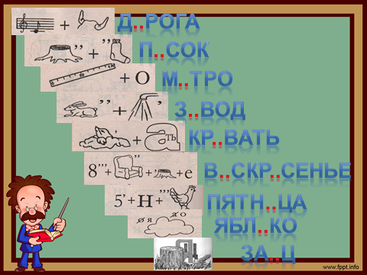  - Поставим ударение в словах. Вставьте пропущенные буквы. Обменяйтесь тетрадями и проверьте работу соседа по орфографическому словарю. | Работают в паре  Корректируют , изменяют | К.:Инициативное сотрудничество: с соседом по парте;  П.:Умение работать со словарем
- Выявление места и причины затруднения (3-4 мин).  Цель этапа: выявление и фиксация места и причины затруднения | Песок, дорога, метро, завод, кровать. воскресенье, пятница, яблоко, заяц  - Что вы можете сказать об этих словах?  - Какие задания можно выполнить с этими словами?  (найти лишнее слово, разбить на группы, определить род, составить словосочетания)  Фиксирует предложения учащихся на доске.  - Что объединяет эти слова?  ( имена существительные)  - Чем отличаются слова? (род, склонение одуш. Неодуш.)  - Попробуйте с соседом по парте разбить слова на группы.  1 вар. По родам:  Песок завод заяц  дорога кровать пятница  метро воскресенье яблоко  2вар.по типу склонения:  дорога пятница  Песок метро завод воскресенье яблоко заяц  Кровать  3вар. Одуш-неодуш  Песок дорога метро завод кровать воскресенье пятница яблоко  Заяц  (с парным согласным, с мягким знаком) | Предлагают виды деятельности  Участвуют в учебном диалоге | П. Формирование умения осуществлять сравнение и выделять общее и различное  К. Умение высказывать свое мнение
- Целеполагание и построение проекта выхода из затруднения (4–6 мин).  Цель этапа: постановка цели учебной деятельности, выбор способа и средств ее реализации. | - Как вы думаете, какова тема нашего сегодняшнего урока? (имя существительное)  - Какие цели мы поставим перед собой?  -Ребята, давайте выберем те виды деятельности, которые помогут нам достичь наших целей.  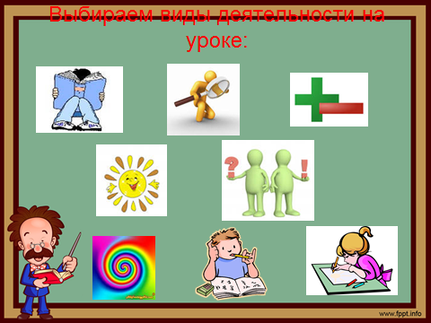 | Определяют тему урока, ставят цели | Р. Умение определять учебную задачу на уроке
- Реализация построенного проекта (5 – 8 мин).  Цель этапа: построение и фиксация нового знания | -Давайте обратимся к учебнику. Упр1 стр.8. прочтите первую часть задания. Понятно ли вам задание?  Выполним его вместе.  Поставь существительные, стоящие в тексте в ед.ч. в нач. форму. Запиши их столбиком, выдели окончания. В скобках укажи род и склонение.  Затем выпиши существительные в форме мн.ч.. рядом напиши их начальную форму, в скобках укажи род и склонение.  -Вспомним еще раз, что такое имя существительное?.  (имя сущ.- часть речи, которая обозначает предмет и отвечает на вопросы кто?что?)  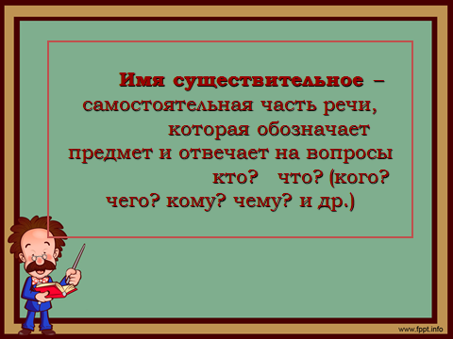  -Вспомните, что вы уже знаете о числе сущ.?  (ед.число- обозначает один предмет, мн.число- несколько предметов, этот признак непостоянный)  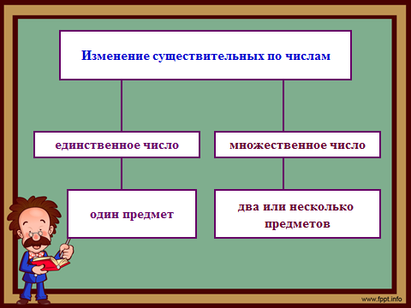  -Какая форма сущ. считается начальной?  (ед.ч., И.п. кто? что?)  - Как определить род сущ.?  (подставить слова он,она,оно)  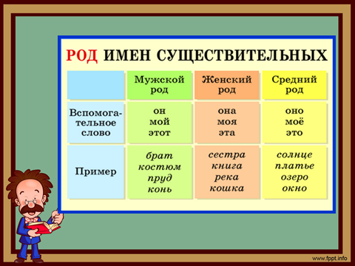  -Как определить склонение сущ.?  (определить род и посмотреть на окончание в нач.форме)  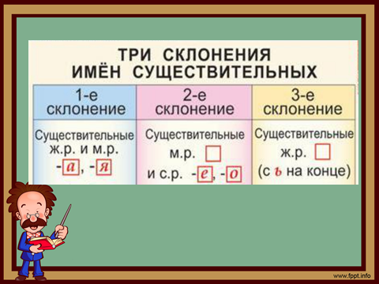  Окно (ср.р,2скл.)  Природа (ж.р.,1скл.)  Утро (ср.р, 2скл.)  День (ж.р. 3скл.)  Ночь (ж.р.3скл.)  Погода (ж.р.,1скл.)  Солнце (ср.р.2скл.)  Ветер (м.р.2скл.)  Дождь (м.р.2скл.)  Кино (ср.р.2скл.)  Деревья-дерево(ср.р.,2скл.)  Люди- человек(м.р.,2скл.)  Дома-дом(м.р.,2скл.)  Картинки- картинка(ж.р.,1скл.)  Пластинки-пластинка(ж.р.,1скл.)  - Прочтем и последовательно выполним вторую часть задания.  -У какого слова нет окончания?(кино) Подчеркни его. Какого рода это несклоняемое существительное?(ср.р.) А есть ли здесь склоняемые существительные этого же рода? Найди их и закрась голубым цветом.  Какие слова относятся к разным склонениям, но имеют нулевое окончание в начальной форме? Подчеркни их волнистой линией.  Какие слова имеют один и тот же род, но изменяются по 1 и 3 скл.? Закрась их желтым цветом.  У какого слова форма ед.ч. имеет не такой корень, как форма мн.ч.? подчеркни его двумя чертами.  Окно (ср.р,2скл.)  Природа (ж.р.,1скл.)  Утро (ср.р, 2скл.)  День (ж.р. 3скл.)  Ночь (ж.р.3скл.)  Погода (ж.р.,1скл.)  Солнце (ср.р.2скл.)  Ветер (м.р.2скл.)  Дождь (м.р.2скл.)  Кино (ср.р.2скл.)  Деревья-дерево(ср.р.,2скл.)  Люди- человек(м.р.,2скл.)  Дома-дом(м.р.,2скл.)  Картинки- картинка(ж.р.,1скл.)  Пластинки-пластинка(ж.р.,1скл.  -  Устно дополним вывод из учебника.  Вывод: существительные бывают м.р,ж.р. и ср.р.. Род- это постоянный признак имени существительного. Чтобы узнать род сущ., стоящего в форме мн.ч., надо поставить его в форму ед.ч.. существительные изменяются по числам и падежам. Но есть и неизменяемые существительные. Например: кино, кенгуру, пальто. | Работают фронтально, наблюдают над языковым понятием  Участвуют в учебном диалоге  Формулируют выводы | К. Умение слушать и принимать мнение других;  П. Умение отличать новое от уже известного  П. Умение находить ответы на вопросы, используя свой опыт и текст учебника,  Р. умение проводить самооценку на основе сравнения с образцом  П. формулирование выводов и понятий
- Первичное закрепление с комментированием во внешней речи (1-2 мин).  Цель этапа: применение нового знания в типовых заданиях. | Физминутка.  Игра «Собери в группы»  - Сейчас мы отдохнем и поиграем.  - Я буду называть словосочетания, а вы будете определять род имен существительных и распределять их по родам в группы.  Если я называю существительное мужского рода, то вы прыгаете.  Женского – топаете.  Среднего – хлопаете.  Мужской род: большой стол, мягкий диван, белый медведь, резиновый мяч.  Женский род: любимая игрушка, сладкая вата, мокрая футболка, отличная команда.  Средний род: зеленое платье, глубокое море, сладкое яблоко, кислый лимон. | Выполняют физические действия, анализируя языковой материал | Р. Умение ориентироваться в знаниях
- Самостоятельная работа с самопроверкой по эталону (5–7 мин).  Цель этапа: самопроверка умения применять новое знание в типовых  условиях | - Прочтите задание к упр.3 стр. 10..  - О каком признаке существительного идет речь в тексте упражнения? (одуш-неодуш)  -Давайте вспомним какие сущ. называют одушевленными?  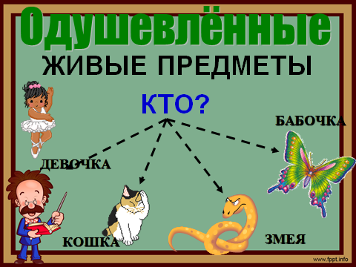  А неодушевленными?  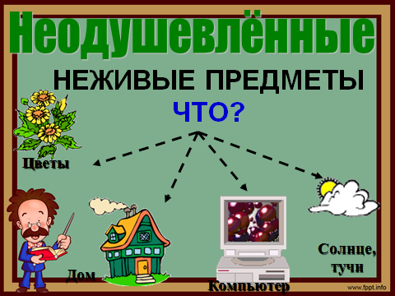  -Где находится обратный словарь? (2 часть учебника)Выполните упражнение самостоятельно.  - Проверьте свою работу, сравнив его с доской.  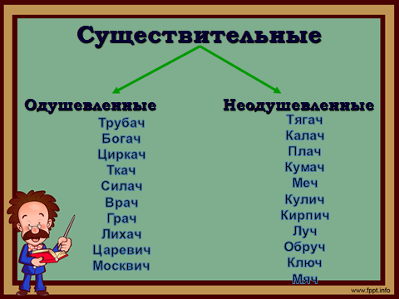  -Сделаем устно вывод по выполненному упражнению.  Вывод: Существительные могут быть одушевленными и неодушевленными. К одушевленным сущ. относятся сущ, которые обозначают живые предметы, к неодушевленным сущ., которые обозначают неживые предметы. Этот признак у сущ. постоянный. | Участвуют в учебном диалоге  Самостоятельно работают с языковым материалом  Осуществляют самоконтроль своей деятельности  Формулируют выводы | К. Умение оформлять свои мысли в устной форме  П.:Умение работать со словарем  Р. Умение оценивать правильность выполнения решения на уровне адекватной оценки  П. формулирование выводов и понятий
- Включение в систему знаний и повторение (5–8 мин).  Цель этапа: включение нового знания в систему знаний, повторение и закрепление ранее изученного. | - Поработаем в паре. Вспомните правила работы в паре.  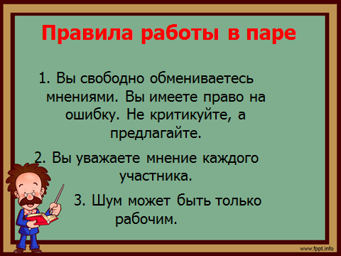  - выполняем упр.2 стр.9. Пусть один из вас выполнит задание пункт1,2 а сосед 3. Договоритесь друг с другом, кто какую часть упражнения выполнит.  - Объясните выполнение своей части упражнения своему соседу.  Сделаем вывод по выполненному упражнению.  Вывод: Существительные могут быть изменяемыми т.е. изменять свою форму, а могут быть неизменяемыми.  Не все существительные изменяются по числам. Есть сущ. имеющие только форму ед.ч. или форму только мн.ч. | Работают в паре | К. Инициативное сотрудничество: задания, требующие распределения работы в паре  Р. Умение проводить самооценку на основе критерия успешности учебной деятельности
- Рефлексия учебной деятельности на уроке (2–3 мин).  Цель этапа: соотнесение цели урока и его результатов, самооценка работы на уроке, осознание метода построения нового знания. | -О какой части речи говорили на уроке?  Посмотрите на слайд  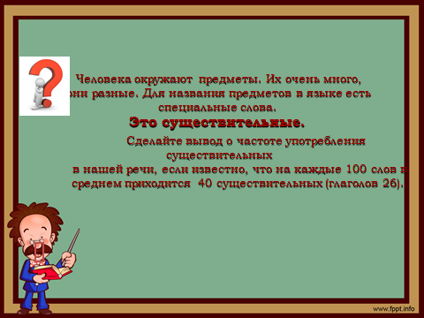  -Попробуем сделать вывод по уроку : Насколько значима эта часть речи для нас?  Ребята, спасибо за урок. Не расстраивайтесь, если на уроке у вас возникали трудности или вы не достигли всех своих целей. На следующем уроке вы продолжите работать над темой и обязательно добьетесь успеха.  Домашнее задание: подготовиться устно упр.4 стр.10 | Осуществляют рефлексию | Р.Умение оценивать свою деятельность на уровне адекватной оценки

